# Объект document

JavaScript это объектно-ориентированный язык. Основной единицей в объектно-ориентированном языке является объект, который объединяет в себе данные (свойства) и средства обработки этих данных (методы). Если говорить образно, то объекты – это «существительные», свойства объекта – это «прилагательные», а методы объекта – это «глаголы». Значения свойств объектов можно изменять.

Про JavaScript говорят, что в нем все объект. А именно: объектами являются окно, в котором открывается документ, сам документ, все элементы документа и даже свойства этих элементов. Есть также специальные встроенные объекты. Для упорядочивания огромного количества объектов создатели браузеров придумали объектную модель документа. Эта модель является структурой организации объектов на странице.

Объект [document](http://javascript.ru/w3c/DOM2-Core/core.html) соответствует всему HTML-документу. (Объект document обладает очень сложной структурой. Имеет больше 100 свойств и 50 методов. Такой набор предоставляет web-разработчикам огромнейшее пространство для творчества. А именно – создавать уникальные сайты, не похожие на другие. В рамках курса будут изучены только основные методы и свойства объекта document. На данный момент, достаточно упрощенного представления о его природе. Такое представление сгладит переход от курса HTML к курсу JavaScript)

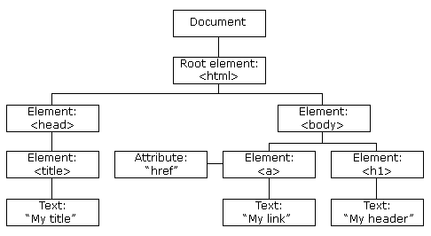

**Некоторые свойства:**

**document.characterSet**

Возвращает кодировку документа.

**document.doctype**

Возвращает Document Type Definition (DTD) текущего документа.

**document.documentElement**

Возвращает Element, который является первым дочерним элементом документа. Для HTML документов это HTML элемент.

**document.documentURI**

Возвращает [URL](https://ru.wikipedia.org/wiki/URL) документа.

**Метод write**

Изучим первый метод этого объекта, позволяющий динамически формировать документ.

Метод document.write(“строка html-кода”) - выводит строку в окно документа.

Метод document.writeln (“строка html-кода”) - выводит строку в окно документа со знаком перевода каретки в конце.

**Методы document.write и document.writeln пишут напрямую в текст документа, до того как браузер построит из него DOM, поэтому они могут записать в документ все, что угодно, любые стили и незакрытые теги.**

Технически, вызвать document.write можно в любое время, однако, когда HTML загрузился, и браузер полностью построил DOM, документ становится *«закрытым»*. Попытка дописать что-то в закрытый документ открывает его заново. При этом все текущее содержимое удаляется.

Метод, применяемый к объекту, пишется после имени объекта через точку.

Содержимое строки должно быть в кавычках или это может быть объединение (сумма) нескольких строк или строковых переменных.

Строка должна содержать элементы разметки страницы (теги и их содержимое).

Метод исполняется в процессе загрузки документа.

**Преимущества данного метода перед другими (с другими методами познакомитесь позже. Их изучение требует полных знаний DOM и частично BOM с объектами JS)**

Метод document.write – фактически, один из первых методов объекта document.

* Метод document.write работает быстрее других методов направленных на создание динамических страниц. Фактически это самый быстрый способ добавить на страницу содержимое, сгенерированное программным скриптом.

Это естественно, ведь он не модифицирует существующий DOM, а пишет в текст страницы до его генерации.

* Метод document.write вставляет любой текст на страницу «как есть», без проверки на валидность и попыток корректировки браузером.
* метод используется немного реже остальных, так как работает только из скриптов, выполняемых в процессе загрузки страницы.
* Запуск после загрузки приведёт к очистке документа и его повторной загрузке.

**Антипример: реклама**

Например, document.write используют для вставки рекламных скриптов и различных счетчиков, когда URL скрипта необходимо генерировать динамически, добавляя в него параметры из JavaScript, например:

<script>

// в url указано текущее разрешение экрана посетителя

var url = 'http://ads.com/buyme?screen=' + screen.width + "x" + screen.height;

// загрузить такой скрипт прямо сейчас

document.write('<script src="' + url + '"></scr' + 'ipt>');

</script>

**На заметку:**

Закрывающий тег </script> в строке разделён, чтобы браузер не увидел </script> и не посчитал его концом скрипта.

Также используют запись:

document.write('<script src="' + url + '"><\/script>');

Здесь <\/script> вместо </script>: обратный слеш \ обычно используется для вставки спецсимволов типа \n, а если такого спецсимвола нет, в данном случае \/ не является спецсимволом, то будет проигнорирован. Так что получается такой альтернативный способ безопасно вставить строку </script>.

Сервер, получив запрос с такими параметрами, обрабатывает его и, учитывая переданную информацию, генерирует текст скрипта, в котором обычно есть какой-то другой document.write, рисующий на этом месте баннер.

**Пример 1.**

В данном примере заголовки (Начало и Конец) находятся в документе, а текст абзацев формируется динамически и затем выводится в документ.

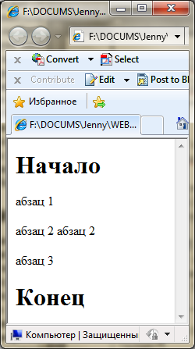 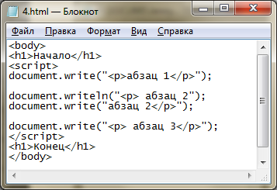

Задание

Создать динамическую страницу. Отразить типичную композицию.

Тема страницы – «О себе». Данная страница является опросником. Текст размещенный вами на странице должен быть кратким и дать ответы на следующие вопросы:

1. Какую цель вы преследуете в процессе прохождения этих курсов?
2. Можете ли вы без сторонней помощи создать композицию (HTML) и оформление (CSS) сайта на базе макета (PSD)?
3. Угас или вырос ваш интерес к web-технологиям после завершения этапа верстки? Готовы ли вы физически и эмоционально перейти на ступень выше – программирование JS?
4. Используете ли вы полученные знания и навыки не в рамках курса?
5. Постарайтесь объективно оценить свои успехи в рамках курса на фоне других участников. Не отталкивайтесь от рейтинга в электронном журнале. Оценка должна соответствовать цифре порядкового номера. Например, в группе 5 человек. Ваш порядковый номер 4. Вы считаете, что лучше всех, среди коллег, усвоили полученный материал, а также больше них практиковались. Возможно, вы опережаете график занятий, самостоятельно изучая предмет. В таком случае, поставьте себе 1, переместившись в вверх списка. Если вы считаете, что окружающие гораздо лучше разбираются в пройденном материале, а новый материал совсем не понятен – ставьте себе 5, переместившись в конец списка.